**Nařízení obce Lužice č. 1/2013,**

**kterým se vydává „Tržní řád“**

Rada obce Lužice se na svém zasedání konaném dne 15. dubna 2013 usnesením číslo 52/3/2013 usnesla vydat na základě zmocnění dle § 18 odst. 1 a 3 zákona č. 455/1991 Sb., o živnostenském podnikání (živnostenský zákon), ve znění pozdějších předpisů, v souladu s § 11 odst. 1 a § 102 odst. 2 písm. d) zákona č. 128/2000 Sb., o obcích (obecní zřízení), ve znění pozdějších předpisů, toto nařízení:

**Čl. 1**

**Místa pro nabídku, prodej zboží a poskytování služeb**

1. Na území obce je možno mimo provozovnu k tomuto účelu určenou kolaudačním rozhodnutím podle zvláštního zákona[1], nabízet a prodávat zboží a poskytovat služby pouze na místech uvedených v odstavci 2 tohoto článku a v době stanovené tímto nařízením, nejde-li o druhy nabídky a prodeje zboží nebo poskytování služeb, na které se toto nařízení nevztahuje – viz. čl. 6 nebo které jsou zakázány – viz. čl. 7 (dále jen „místa pro nabídku, prodej zboží a poskytování služeb“).

2. Místem pro nabídku, prodej zboží a poskytování služeb na území obce Lužice umožňující celoroční prodejní činnost mimo provozovnu je:

* tržiště na parkovišti vyznačeném na mapce v příloze tohoto nařízení, na části pozemku parc. č. 426/1, k. ú. Lužice u Hodonína

3. Místa pro nabídku, prodej zboží a poskytování služeb musí být vybavena:

1. prodejním pultem,
2. dalším vybavením, které je vyžadováno na základě zvláštních předpisů.

**Čl. 2**

**Stanovení kapacity a přiměřené vybavenosti míst pro nabídku, prodej zboží a poskytování služeb**

1. Provozovatelem míst pro nabídku, prodej zboží a poskytování služeb je obec Lužice.

2. Kapacita tržiště uvedeného v čl. 1 odst. 2 tohoto nařízení je omezena stanoveným prostorem o velikosti 200 m2, dle vyznačení na mapce v příloze tohoto nařízení.

**Čl. 3**

**Doba nabídky a prodeje zboží a poskytování služeb na místech pro nabídku, prodej zboží a poskytování služeb**

Tržiště uvedené v čl. 1 odst. 2 tohoto nařízení je provozováno po celý rok, doba nabídky a prodeje zboží a poskytování služeb je možná pondělí až neděle od 6.00 hodin do 20.00 hodin.

**Čl. 4**

**Pravidla pro udržování čistoty a bezpečnosti míst pro nabídku, prodej zboží a poskytování služeb**

Prodejci zboží a poskytovatelé služeb na místech pro nabídku, prodej zboží   
a poskytování služeb jsou povinni:

1. zabezpečovat čistotu prodejních míst, trvalý a řádný úklid, schůdnost plochy po dobu prodeje, být vybaven prodejním pultem a dalším vybavením, které je vyžadováno na základě zvláštních předpisů,
2. k nabídce zboží, jeho prodeji a poskytování služeb užívat jen místa k tomu určená, neumísťovat v jejich okolí překážky, které mohou znemožňovat nebo ztěžovat průchod zákazníků a ostatních osob, průjezd automobilů na přilehlých komunikacích,
3. uposlechnout pokynů provozovatele míst pro nabídku, prodej zboží a poskytování služeb nebo jím pověřené osoby k zajištění pravidel pro udržování čistoty a bezpečnosti míst pro nabídku, prodej zboží a poskytování služeb.

**Čl. 5**

**Pravidla k zajištění řádného provozu míst pro nabídku, prodej zboží a poskytování služeb**

Provozovatel míst pro nabídku, prodej zboží a poskytování služeb je povinen:

1. zveřejnit tržní řád,
2. prodejní místa provozovat v souladu s tímto tržním řádem,
3. určit prodejcům zboží a poskytovatelům služeb konkrétní prodejní místa, dle kapacity míst pro nabídku, prodej zboží a poskytování služeb.

**Čl. 6**

**Druhy prodeje zboží a poskytování služeb, na které se toto nařízení nevztahuje**

Toto nařízení se nevztahuje na nabídku a prodej zboží a poskytování služeb mimo provozovnu při slavnostech, sportovních podnicích nebo jiných podobných akcích pořádaných obcí nebo s jejím souhlasem, na prodej zboží pomocí automatů obsluhovaných spotřebitelem.

**Čl. 7**

**Zakázané druhy prodeje zboží a poskytovaných služeb**

* 1. Na území obce se zakazuje mimo provozovnu:

1. pochůzkový prodej, kdy je potenciální uživatel zboží nebo služeb bez předchozí objednávky vyhledáván prodejcem z okruhu osob na veřejně přístupných místech formou pochůzky (obchůzky),
2. podomní prodej zboží a poskytování služeb, kdy je bez předchozí objednávky nabízeno, prodáváno zboží a poskytovány služby osobami, uživatelům v objektech určených k bydlení.
   1. Pochůzkový a podomní prodej se zakazuje s ohledem na převažující veřejný zájem spočívající v zajištění bezpečnosti v obci, ochraně bezpečnosti seniorů/obyvatel obce.

**Čl. 8**

**Závěrečná a zrušovací ustanovení**

1. Práva a povinnosti prodejců zboží, poskytovatelů služeb a provozovatelů stanovená zvláštními právními předpisy nejsou tímto nařízením dotčena.

2. Toto nařízení nabývá účinnosti patnáctým dnem po dni vyhlášení.

….......................... ….….......................

Mgr. Jana Ambrožová Ing. Jaroslav Kreml

místostarosta starostka

Vyvěšeno na úřední desce dne:

Sejmuto z úřední desky dne:

Příloha k Nařízení obce Lužice č. 1/2013, kterým se vydává „Tržní řád“

Příloha k Nařízení obce Lužice č. 1/2013, kterým se vydává „Tržní řád“

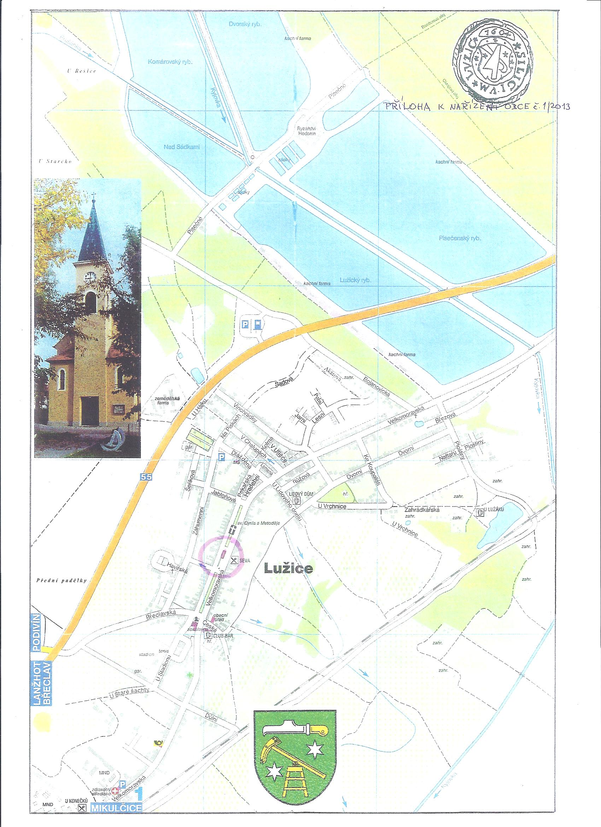

1. Zákon č. 183/2006 Sb., o územním plánování a stavebním řádu (stavební zákon), ve znění pozdějších předpisů.